**Dossier Analyse-Conception**

**Vinci Thermo Green**

***Version : v3.1.0***

# Mise à jour

|  |  |  |  |
| --- | --- | --- | --- |
| **Version** | **Date** | **Auteur** | **Description changement** |
| **3.0.0** | 02/11/2020 | GROUSSET Sylvain | Implémentation multi-sites |

**3.1.0** 23/11/2020 GROUSSET Identification & JBcrypt

3.2.0 14/12/2020 GROUSSET Alerte SMS via API

# Table des matières

I Analyse ...................................................................................................................................................................2

II Conception ............................................................................................................................................................6

# Analyse

Le diagramme ci-dessous indique les fonctionnalités de l’application.

Résumé :

Il y a deux types d’utilisateurs : l’utilisateur admin et l’utilisateur lambda.

La différence entre ces deux utilisateurs est juste que l’utilisateur admin peut créer des comptes. Sinon les 2 types d’utilisateurs ont tous deux accès au cas Consulter température.

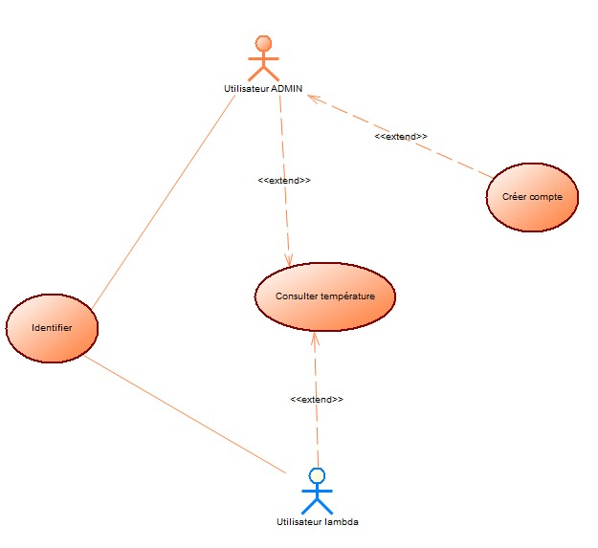

*Diagramme des cas d’utilisation*

## Fiche scénario : Identifier

**Acteur principal**

L’utilisateur

**Objectifs**

Se connecter à l’application

**Préconditions**

Disposer d’informations de connexion valide ainsi que la base de données est opérationnelle.

**Postconditions**

L’utilisateur accède à l’application.

**Scénario nominal**

1. L’utilisateur saisit les critères d’identification du formulaire de connexion
2. Le système vérifie dans la base de données si les infos rentrées par l’utilisateur sont valides
3. L’utilisateur accède à l’application

**Extensions**

2.a Les informations d’identifications sont incorrect

1. Le système affiche une erreur et renvoie l’utilisateur à l’étape 1 du scénario nominal. **Exigences supplémentaires**

\

**Résumé:**

L’utilisateur se connecte à l’application avec ses informations de connexion (login, mdp).

## Fiche scénario : Consulter temperature

|  |
| --- |
| **Acteur principal**  L’utilisateur  **Objectifs**  Consulter les relevés de températures  **Préconditions**  La base de données doit être opérationnelle et l’utilisateur doit être connecté.  **Post-conditions**  L’utilisateur consulte les relevés de températures  **Scénario nominal**   1. L’utilisateur accède à l’application 2. Le système affiche les températures 3. L’utilisateur peut choisir de filtrer les températures **Extensions**   1.a La base de données n’est pas implémentée   * + 1. L’application s’arrête avec un message d’erreur.     2. Fin du cas d’utilisation   **Exigences supplémentaires**  \ |

**Résumé :**

L’utilisateur consulte les relevés de température et peut interagir avec ceux-ci : Il peut les filtrer par date, par numéro de zone, par stade, peut passer de Celcius à Fahrenheit, il peut jouer avec le graphique, zoomer dans le graphique, distinguer les zones, voir les valeurs min, max et moyenne.

L’utilisateur connecté ayant les droits d’administrateur peut créer des comptes depuis cette page. Et enfin les utilisateurs peuvent se déconnecter de cette page.

## Fiche scénario : Créer compte

|  |
| --- |
| **Acteur principal**  L’utilisateur ADMIN  **Objectifs**  Créer un compte Utilisateur **Préconditions**  La base de données doit être opérationnelle et l’utilisateur connecté doit avoir les droits Admin **Scénario nominal**   1. L’utilisateur clique sur le bouton créer compte 2. Le système affiche un formulaire 3. L’utilisateur remplit le formulaire et valide 4. Le système enregistre dans la base de données les données du formulaire et indique à l’utilisateur que la création du compte s’est terminée avec succès   **Extensions**  1.a L’utilisateur connecté n’a pas les droits administrateur  1. Le système n’affiche pas le bouton “Créer compte”  **Exigences supplémentaires**  \ |

**Résumé :**

Tout d’abord, il n’y a que l’utilisateur ayant les droits d’administrateur qui peut accéder à cette page. Ensuite, celui-ci remplie le formulaire pour créer un compte (nom, prénom et mdp) et sélectionne si le compte crée possède les droits administrateurs.

Puis le système enregistre les données dans la base de données.

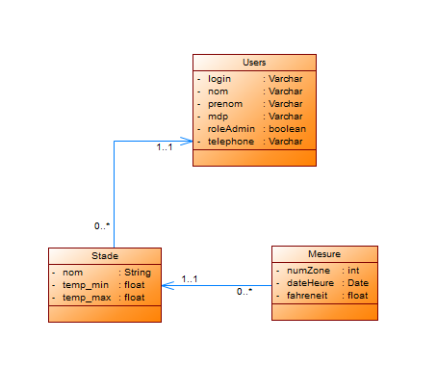

*Diagramme des classes*

La classe **Users** désigne les utilisateurs. Le Login est **l’identifiant** de cette classe.

Les classes **Stade** et **Mesure** sont en **relations**:

Une **Mesure** correspond à **1 et 1** seul stade, un **Stade** peut contenir **0 ou plusieurs** **mesures**.

La classe **Users** est en relation avec la classe **Stade** :

Un **stade** est gérer par **1 et 1 seul** **Users**, un **Users** peut gérer **0** ou **plusieurs** **stades**.

La classe **stade** contient **2 attributs** en plus par rapport à la version précedente :

Temp_min et temp_max. Ces deux attributs permettent de sauvegarder les temperatures maximum et minimum pour chaque stade.

Ainsi, la classe **Users** contient un nouvel attribut: *telephone*. Cet attribut contient le numéro de telephone de l’utilisateur sous la forme *“+33645288407”*.  
Cet attribute est utilisé lorsque pour un stade, une temperature est inférieur à la temperature minimum ou supérieur à la temperature maximum, l’application envoie donc un SMS à l’utilisateur gérant le stade.

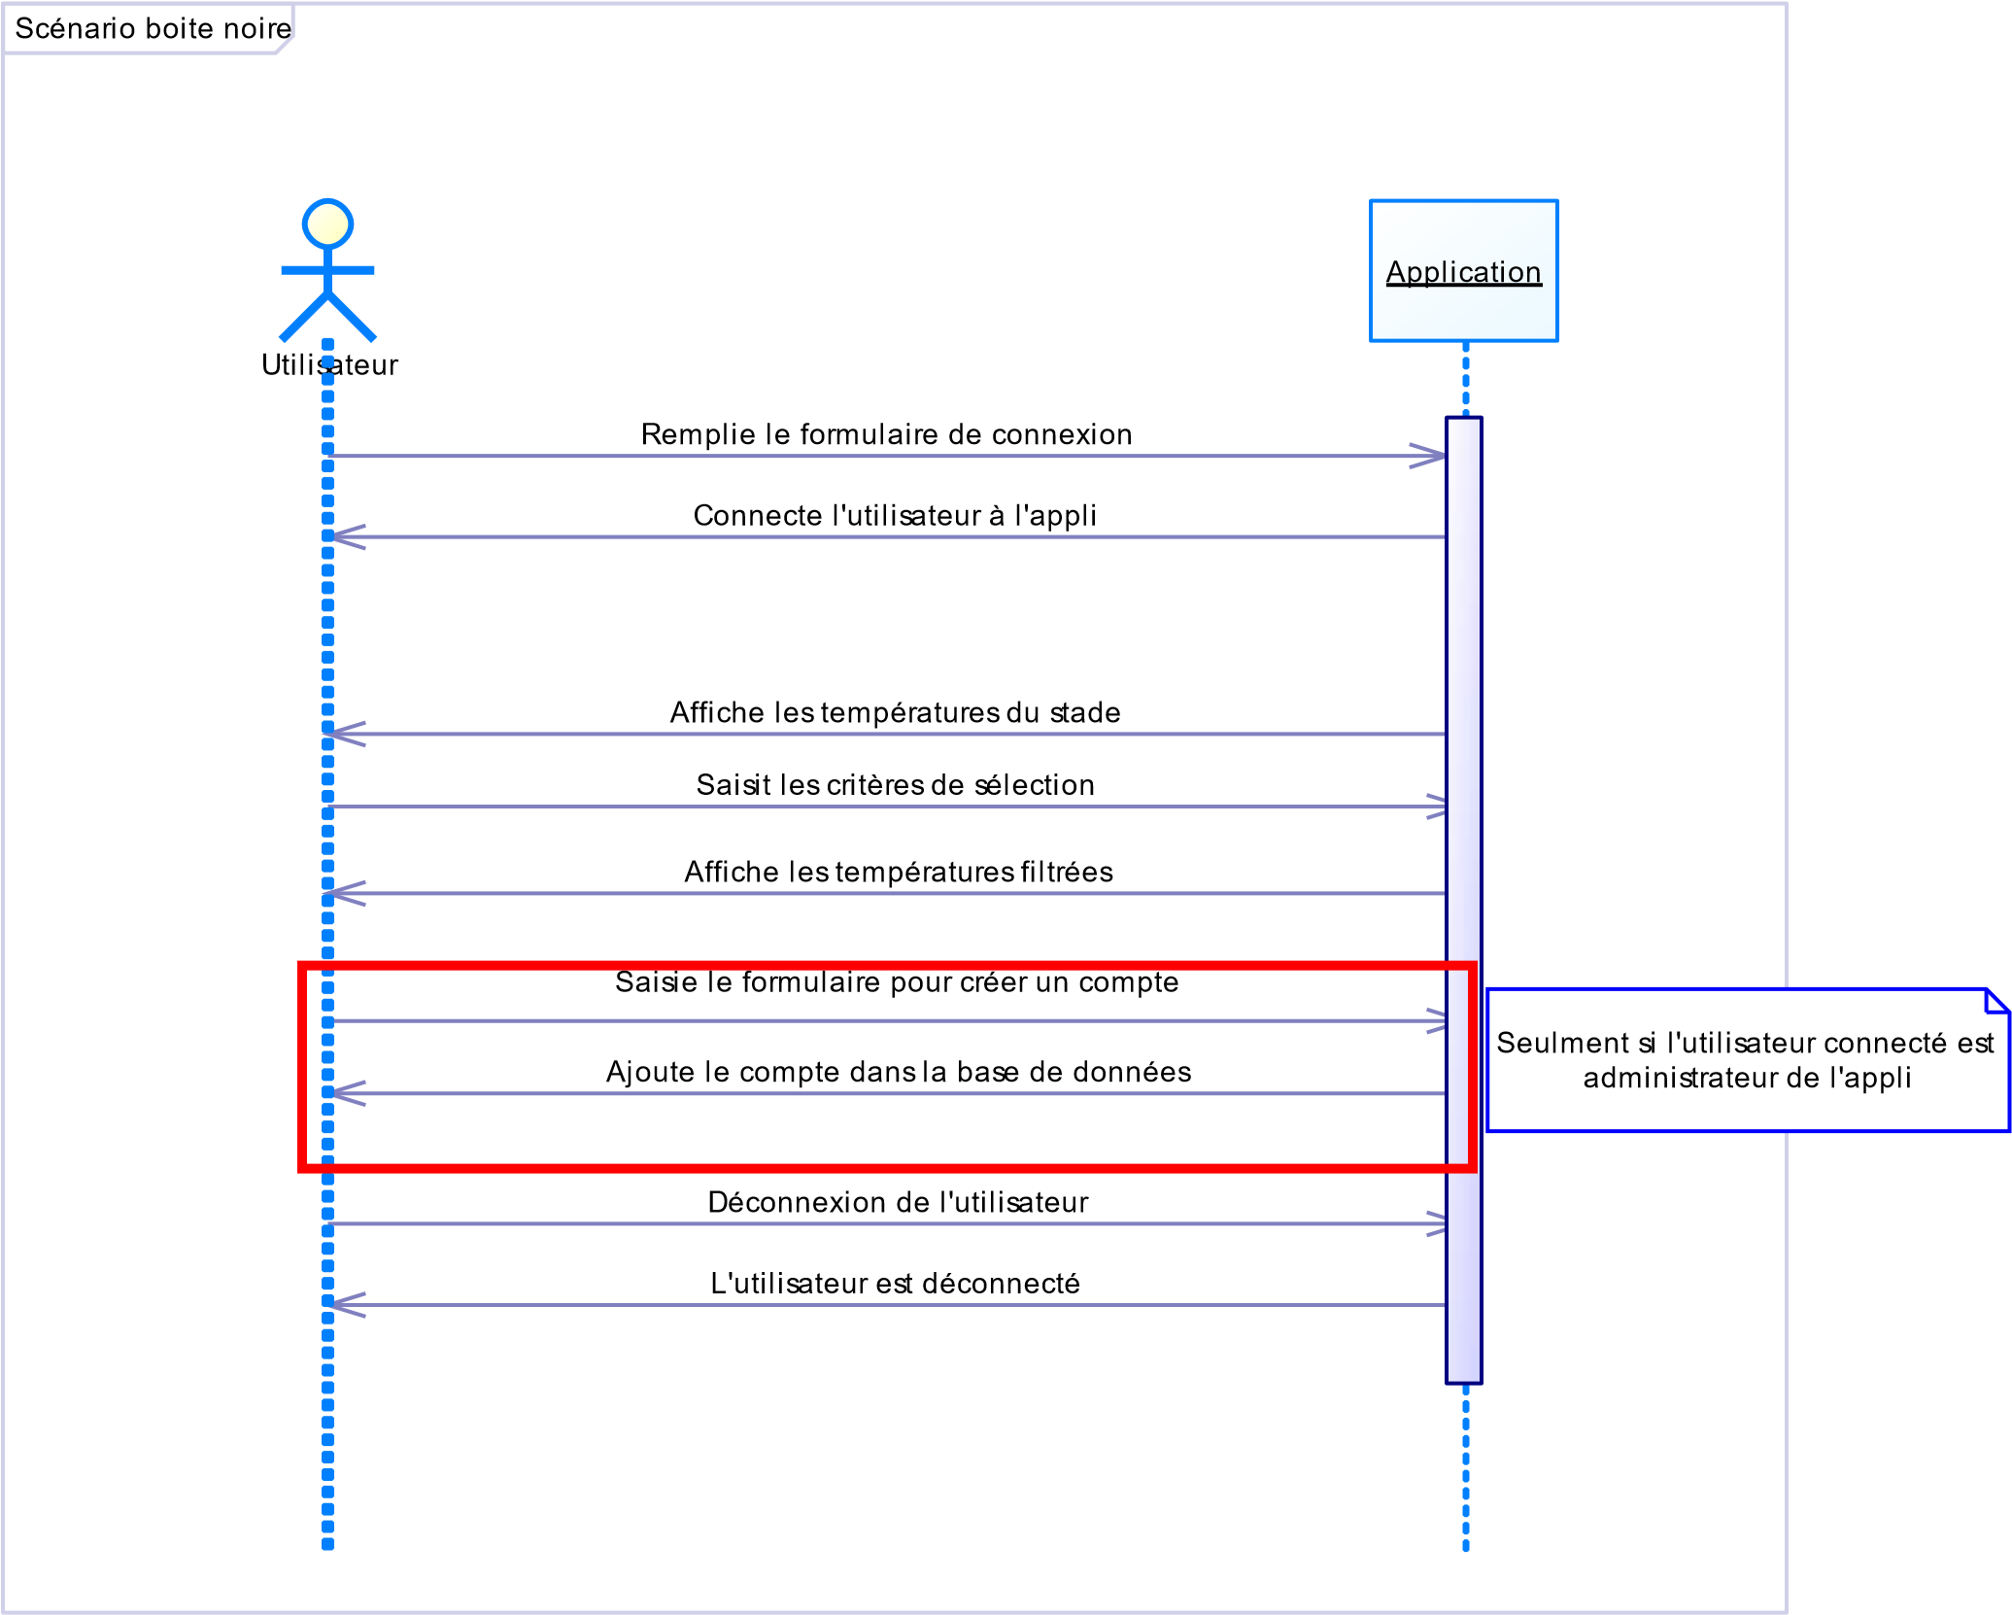

*Diagramme de séquence « boîte noire »   
Création compte  
version 3.1.0*

Voici un diagramme de séquence très simplifié de l’application. La seule remarque que nous pouvons faire sur celui-ci concerne l’encadré en rouge. Cet encadré ne concerne que l’utilisateur ayant le rôle administrateur.

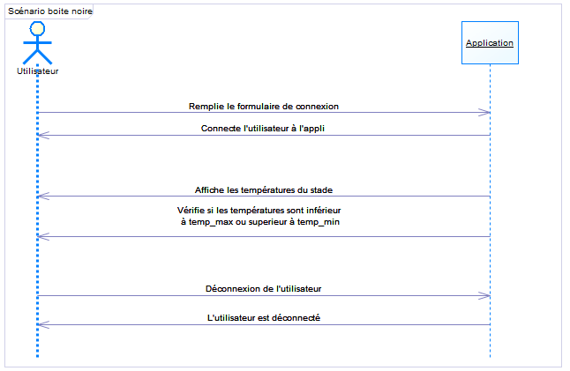

*Diagramme de séquence “boîte noire”  
Envoie de SMS  
version 3.2.0*

Voici le second diagramme de sequence concernant l’envoie des SMS. L’application vérifie si il y a une temperature étant inférieur à temp_mini **OU** si il y a une temperature supérieur à temp_max.

Si l’une de ses deux conditions est validée, l’application envoie un SMS d’alterte au numéro de telephone de l’utilisateur gérant ce stade.

# Conception

Aucunes modifications n’ont été apportées concernant la partie conception. Le diagramme de sequence ainsi que la maquette restent les mêmes.

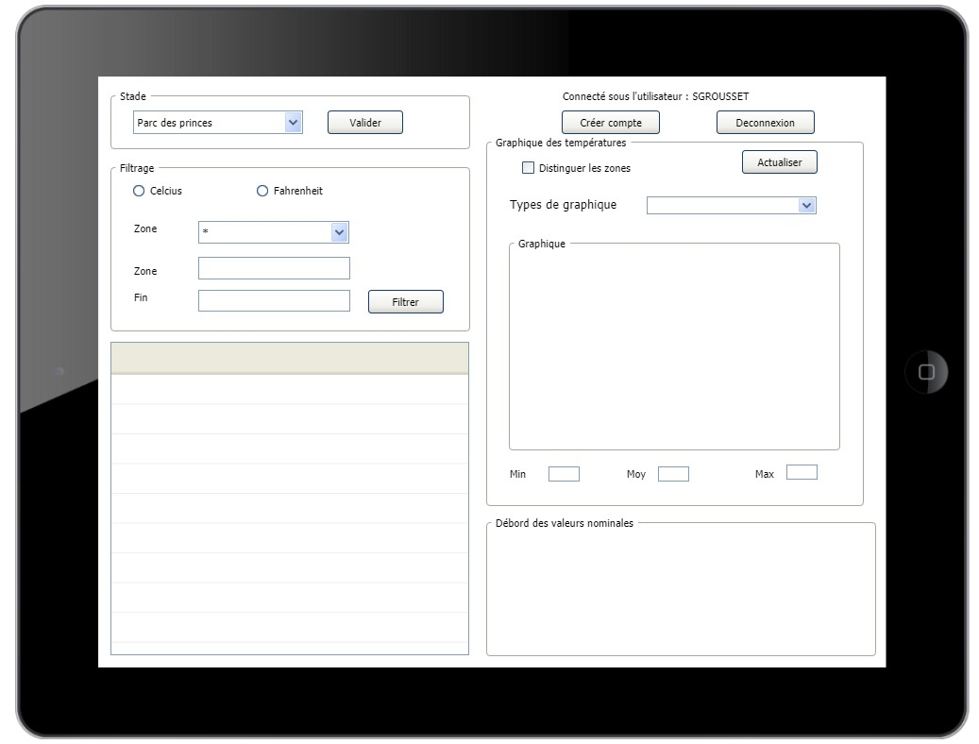

*Maquette de l’application*

Les principales interactions sont les suivantes :

1. Au lancement de l’application, la table présente toutes les mesures enregistrées dans la base de données.
2. L’utilisateur peut choisir de filtrer les données par stade, par zone ou par date.
3. L’utilisateur peut interagir avec le graphique à gauche.
4. L’utilisateur ADMIN peut créer des comptes avec le bouton en haut à gauche.
5. L’utilisateur peut se déconnecter avec le bouton en haut à gauche.

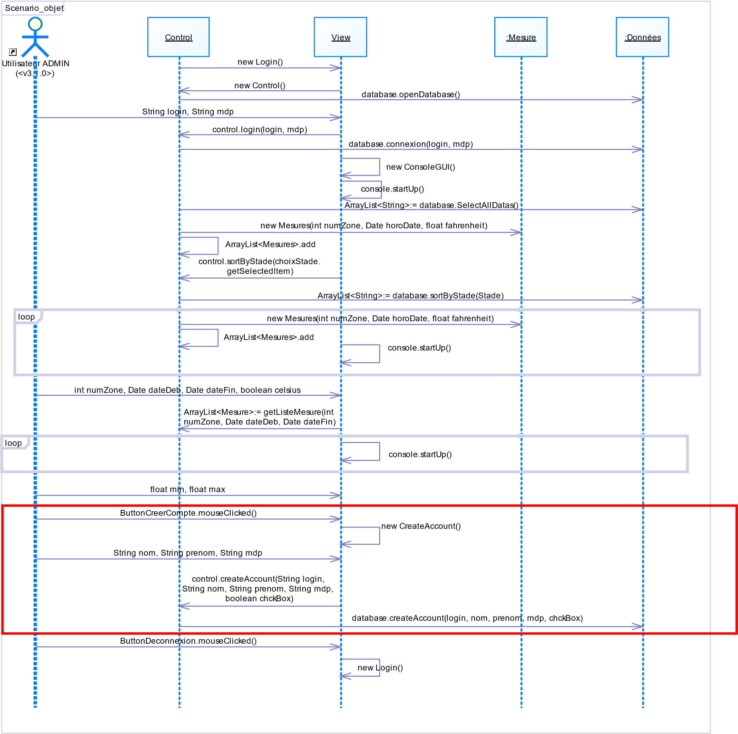

*Diagramme séquence*

Le diagramme de séquence ci-dessus modélise la conception du scénario nominal dans lequel l’utilisateur ADMIN se connecte à l’application avec ses identifiants et accède à l’application. Ensuite l’application récupère les températures depuis une base de données et les affiches dans le tableau de l’application. L’utilisateur limite les valeurs affichées pour une zone, entre une date de début et une date de fin. Un graphique est généré automatiquement par rapport aux températures.

Dans ce scénario, l’utilisateur connecté possède le rôle d’administrateur, il a donc accès à un bouton « Créer compte ». Celui-ci clique sur ce bouton, puis rempli le formulaire pour créer un compte et envoie les données à la base de données qui crée le compte.

Et enfin, l’utilisateur clique sur le bouton déconnection de l’application, retourne sur le formulaire de connexion et décide si il veut fermer l’application ou se reconnecter.

## IMPORTANT

Dans le cas où l’utilisateur connecté ne possèderai pas le rôle d’administrateur, l’utilisateur alors appelé « utilisateur lambda » n’aurait pas accès au bouton **crée compte** et donc ne peux pas effectuer les actions effectuées dans l’encadré en rouge sur le diagramme de séquence ci-dessus.